实验名称：工具类、常用算法
学号：202212063020 姓名：吴雪峰 班级：22网安2班 实验时间：2023年5月 日
实验目的
（1）了解java.util、java.io、Object、Math等工具类库及其方法
（2）了解字符串和日期等基础类的原理、使用
（3）掌握基本的集合

一、工具类
- 猜数字游戏。随机生成一个1～128内的整数，每次输入一个整数进行猜测，输出猜测次数，猜中时提示“运气不错，猜中了”；未猜中时，给出数字太大或太小的提示。
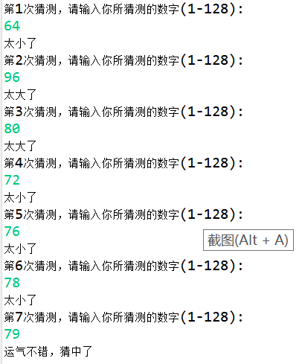
答：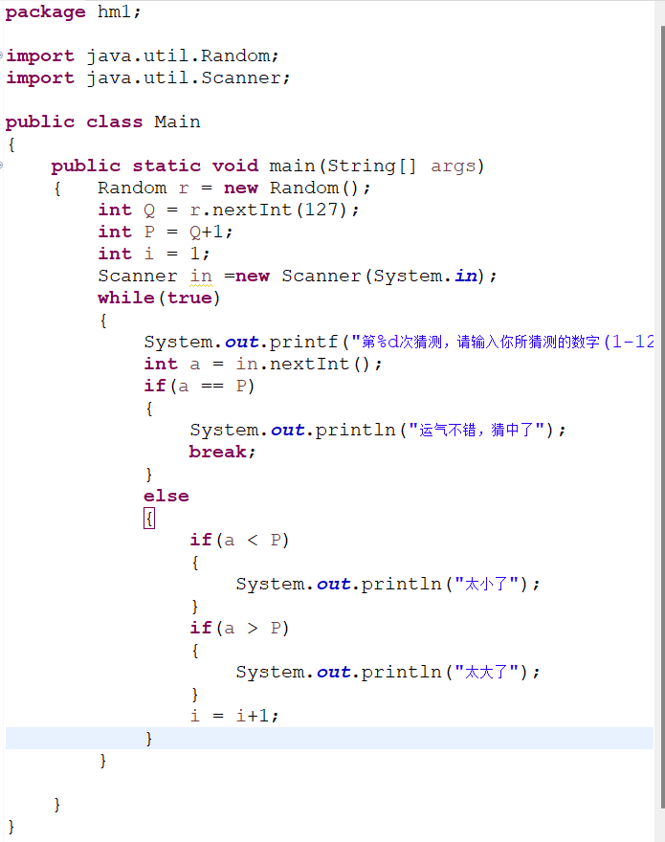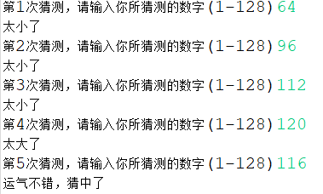
2. String与StringBuilder的区别是什么？
答：
3. 在密码学中，凯撒密码是一种最简单且最广为人知的加密技术。“恺撒密码”据传是古罗马恺撒大帝用来保护重要军情的加密系统。它是一种替换加密的技术，明文中的所有字母都在字母表上向后（或向前）按照一个固定数目进行偏移后被替换成密文。例如，当偏移量是3的时候，所有的字母A将被替换成D，B变成E，以此类推，小写字母和数字也一样处理，其他字符不作任何改变。‪‬‪‬‪‬‪‬‪‬‮‬‪‬‫‬‪‬‪‬‪‬‪‬‪‬‮‬‪‬‪‬‪‬‪‬‪‬‪‬‪‬‮‬‫‬‫‬‪‬‪‬‪‬‪‬‪‬‮‬‭‬‫‬‪‬‪‬‪‬‪‬‪‬‮‬‫‬‪‬‪‬‪‬‪‬‪‬‪‬‮‬‭‬‪‬‪‬‪‬‪‬‪‬‪‬‮‬‫‬‮‬‬‬‬‬‬‬‬‬‬‬‬‬‬‬‬‬‬‬‬‬‬‬‬‬‬‬‬‬‬‬‬‬‬‬‬‬‬‬‬‬‬‬‬‬‬‬‬‬‬‬‬‬‬‬‬‬
例如这样一条指令：'All roads lead to Rome.' 用恺撒密码加密后就成为：‘Doo urdgv ohdg wr Urph.’‪‬‪‬‪‬‪‬‪‬‮‬‪‬‫‬‪‬‪‬‪‬‪‬‪‬‮‬‪‬‪‬‪‬‪‬‪‬‪‬‪‬‮‬‫‬‫‬‪‬‪‬‪‬‪‬‪‬‮‬‭‬‫‬‪‬‪‬‪‬‪‬‪‬‮‬‫‬‪‬‪‬‪‬‪‬‪‬‪‬‮‬‭‬‪‬‪‬‪‬‪‬‪‬‪‬‮‬‫‬‮‬‬‬‬‬‬‬‬‬‬‬‬‬‬‬‬‬‬‬‬‬‬‬‬‬‬‬‬‬‬‬‬‬‬‬‬‬‬‬‬‬‬‬‬‬‬‬‬‬‬‬‬‬‬‬‬‬‬‬‬‬‬‬‬‬‬‬‬‬‬‬‬‬‬‬‬‬‬‬‬‬‬‬‬‬‬‬‬‬‬‬‬‬‬‬‬‬‬‬‬‬‬‬‬‬‬‬‬‬‬‬‬‬
请实现编写程序实现凯撒密码加密和解密功能，输入分为三行，第一行输入为 “enc”或 “dec”分别表示加密或解密，第二行输入一个数字，表示偏移量，第三行输入一个字符串，根据第一行和第二行输入，输出对第三行字符串的加密/解密的结果。
(注：黄底部分不需要输出)：
(1)
输入：
enc
3
Open Box PassWord:2021
输出：
Rshq Era SdvvZrug:5354
(2)
输入：
dec
5
Fyyfhp ts Ujfwq Mfwgtw ts Ijhjrgjw 2, 6496
输出：
Attack on Pearl Harbor on December 7, 1941
答：

二、算法练习
4. 给定一个字符串 s ，请你找出其中不含有重复字符的最长子串的长度。
示例：
(1)
输入:
s = “abcabcbb”
输出:
3
(2)
输入:
s = “bbbbb”
输出:
1
(3)
输入:
s = “pwwkew”
输出:
3
参考：https://www.bilibili.com/video/BV113411v7Ak/?vd_source=cdd79d0587eedbd7a966646fb460b05e

答：

